**CHƯƠNG**

**IV**

**SỐ PHỨC**

**LÝ THUYẾT.**

**I ===I**

**1. ĐỊNH NGHĨA**

|  |
| --- |
| * Một số phức là một biểu thức dạng  với  và . * được gọi là đơn vị ảo, được gọi là phần thực và được gọi là phần ảo của số phức .   Tập hợp các số phức được kí hiệu là .  .   * Chú ý: - Khi phần ảo  là số thực.   - Khi phần thực là số thuần ảo.  - Số  vừa là số thực, vừa là số ảo.   * Hai số phức bằng nhau: với . * Hai số phức  được gọi là hai số phức đối nhau. |

**2. SỐ PHỨC LIÊN HỢP**

|  |
| --- |
| Số phức liên hợp của  với  là  và được kí hiệu bởi  .  Một số tính chất của số phức liên hợp:  a)  b) c)  c)  d)  là số thực  ;  là số thuần ảo |

**3. BIỂU DIỄN HÌNH HỌC CỦA SỐ PHỨC**

|  |
| --- |
| Trong mặt phẳng phức Oxy ( Ox là trục thực, Oy là trục ảo ), số phức  với được biểu diễn bằng điểm . |

**4. MODULE CỦA SỐ PHỨC**

|  |
| --- |
| * Môđun của số phức  là  . * Như vậy, môđun của số phức  là  chính là khoảng cách từ điểm M biểu diễn số phức đến gốc tọa độ O của mặt phẳng phức là: . * Một số tính chất của môđun: |

**5. CÁC PHÉP TOÁN VỚI SỐ PHỨC: CỘNG – TRỪ – NHÂN – CHIA SỐ PHỨC**

|  |
| --- |
| Cho hai số phức ; với và số .   * Tổng hai số phức: . * Hiệu hai số phức: . * Số đối của số phức  là . * Nếu  theo thứ tự biểu diễn các số phức  thì   biểu diễn số phức .  biểu diễn số phức .   * Nhân hai số phức:   .   * Số phức nghịch đảo: . * Chia hai số phức:   Nếu thì , nghĩa là nếu muốn chia số phức cho số phức  thì ta nhân cả tử và mẫu của thương cho .   * ***Chú ý:***   . |

**6. CĂN BẬC HAI CỦA SỐ PHỨC**

|  |
| --- |
| Cho số phức . Mỗi số phức z thỏa mãn  được gọi là một căn thức bậc 2 của . Mỗi số phức  0 có hai căn bậc hai là hai số phức đối nhau   * Trường hợp  là số thực ()   + Khi thì  có hai căn bậc hai là  và .  + Khi  nên , do đó  có hai căn bậc hai là  và .  *Ví dụ:* Hai căn bậc 2 của  là  và  .  Hai căn bậc 2 của  là .   * Trường hợp .   **Cách 1:**  Gọi là căn bậc 2 của  khi và chỉ khi , tức là:    Mỗi cặp số thực  nghiệm đúng hệ phương trình đó cho ra một căn bậc hai  của số phức .  **Cách 2:**  Có thể biến đổi  thành bình phương của một tổng, nghĩa là . Từ đó kết luận căn bậc hai của  là  và -. |

**7. PHƯƠNG TRÌNH BẬC HAI TRÊN TẬP SỐ PHỨC**

|  |
| --- |
| Cho phương trình bậc 2:  trong đó là những số phức.  Xét biệt thức   * Nếu thì phương trình (1) có 2 nghiệm phân biệt:     Trong đó là một căn bậc 2 của .   * Nếu thì phương trình (1) có nghiệm kép:   **CHÚ Ý:**   * Mọi phương trình bậc n:  luôn có n nghiệm phức (không nhất thiết phân biệt). * Hệ thức Vi-ét đối với phương trình bậc 2 số phức hệ số thực:   Cho phương trình bậc 2 :có 2 nghiệm phân biệt (thực hoặc phức). Ta có: |

**HỆ THỐNG BÀI TẬP TỰ LUẬN.**

**II ===I**

***PHƯƠNG PHÁP GIẢI TỔNG QUÁT***

|  |
| --- |
| * Bước 1: Gọi số phức z cần tìm là . * Bước 2: Biến đổi theo điều kiện cho trước của đề bài (thường liên quan đến môđun, biểu thức có chứa ) để đưa về phương trình hoặc hệ phương trình 2 ẩn theo  và  nhờ tính chất 2 số phức bằng nhau ( phần thực bằng nhau và phần ảo bằng nhau ), rồi từ đó suy ra và  và suy ra được số phức  cần tìm. |

**Câu 1.** Tìm phần thực, phần ảo, số phức liên hợp và tính môđun của số phức:

 .

**Câu 2.** Cho số phức . Tìm môđun số phức .

**Câu 3.** Tìm phần thực, phần ảo của số phức sau: 

**Câu 4.** Tính .

**Câu 5.** Cho số phức . Tính 

**Câu 6.** Tìm số  sao cho: .

**Câu 7.** Tìm số phức  khi nó thỏa mãn đồng thời các điều kiện sau: và .

**Câu 8.** Cho  và  là số phức liên hợp của  . Biết  và .Tìm 

**Câu 9.** Tìm số phức z thỏa mãn điều kiện:  và là một số thuần ảo.

**Câu 10.** Cho số phức  có môđun bằng  và  là số phức thỏa mãn biểu thức . Môđun của số phức  bằng?

**Câu 11.** Cho số phức  khác 0 sao cho . Phần thực của số phức  là ?

**Câu 12.** Tính môđun của số phức  biết  và  có phần thực bằng 

**SỬ DỤNG MÁY TÍNH CASIO 570 VN-PLUS ĐỂ GIẢI VỀ SỐ PHỨC**

|  |
| --- |
| Để thực hiện các phép toán trên tập số phức, ta chuyển qua chế độ CMPLX bằng cách bấm w2.   * Bấm đơn vị ảo  bằng cách bấm phím b. * Tính môđun của số phức bấm qc. * Để bấm số phức liên hợp của  bấm q22để hiện Conjg (liên hợp). |

**1. PHÉP CỘNG, TRỪ, NHÂN, CHIA**

**Câu 1.** Tính 

**Hướng dẫn:**

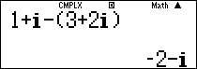Ta lần lượt bấm các phím như sau: 1+bp(3+2b)

Và ta được kết quả là:

**Câu 2.** Tính 

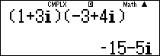**Hướng dẫn:**

Ta lần lượt bấm các phím tương tự như trên và ta thu được kết quả như sau:

**Câu 3.** Tính 

**Hướng dẫn:**

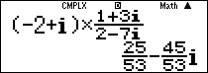Ta lần lượt nhập biểu thức  vào máy ta thu được kết quả:

**Câu 4.** Cho số phức  . Số phức  có phần ảo là :

**A**. **B**. **C**. **D**.

**Hướng dẫn:**

* Vì đề bài cho ở dạng tổng quát nên ta tiến hành “cá biệt hóa” bài toán bằng cách chọn giá trị cho  (lưu ý nên chọn các giá trị lẻ để tránh xảy ra trường hợp đặc biệt).

Chọn  và  ta có 

* Sử dụng máy tính Casio tính 

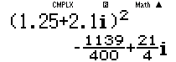

Vậy phần ảo là 

* 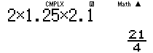Xem đáp số nào có giá trị là  thì đáp án đó chính xác. Ta có :

Vậy  Đáp án **C** là chính xác.

**Câu 5.** Cho số phức  . Số phức  có phần thực là :

**A**. **B**. **C**. **D**.

**Hướng dẫn:**

* Vì đề bài mang tính chất tổng quát nên ta phải cá biệt hóa, ta chọn .
* Với  Sử dụng máy tính Casio

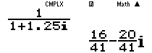

Ta thấy phần thực số phức  là :  đây là 1 giá trị dương. Vì ta chọn  nên ta thấy ngay đáp số **C** và **D** sai.

Thử đáp số **A** có  vậy đáp số A cũng sai  Đáp án chính xác là **B**

**Câu 6.** Cho số phức  . Phần thực của số phức  là :

**A**. **B**. **C**. **D**. 

**Hướng dẫn:**

Dãy số trên là một cấp số nhân với , số số hạng là  và công bội là  . Thu gọn  ta được : 

* Sử dụng máy tính Casio tính 

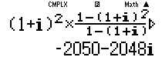(1+b)dOa1p(1+b)^21R1p(1+b)=

Vậy 

 Phần ảo số phức  là Đáp số chính xác là **C**

**2. TÍNH MÔĐUN**

**Câu 1.** Tìm môđun của số phức .

**Hướng dẫn:**

.Nên ta thực hiện bấm như sau:

qcap6p2bR1p2b=

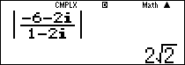

Ta thu được kết quả:

**Câu 2.** Tìm số phức . Biết 

**Hướng dẫn:**

**-** Tính và lưu vào biến A:

4p3b+(1pb)^3qJz

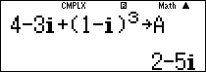

- Tính  và lưu vào biến B

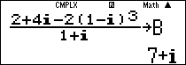a2+4bp2(1pb)^3R1+bqJx

- Tính :

2q22q22Qz)OQx)=

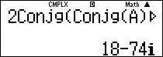

**3. PHƯƠNG TRÌNH BẬC NHẤT**

**Câu 1.** Tìm môđun của số phức  thỏa mãn:  .



**Hướng dẫn:**

Ta chuyển  về dạng:  và tìm môđun.

Quy trình bấm máy:

Qca7bp2p3bR1p3b=

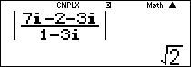Màn hình hiển thị:

>>> **Chọn C**.

**Câu 2.** Cho số phức  thỏa mãn  Tìm môđun của số phức .



**Hướng dẫn:**

Ở đây là sẽ cho phím X sẽ là đại diện cho số phức .

Đây là phương trình bậc nhất của số phức.

**Bước 1:** Các em nhập lại phương trình này với máy tính lần lượt như sau:



(3pb)(Q)+1)+(2pb)(q22Q))+3b)p(1pb)

Màn hình hiển thị:

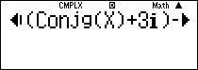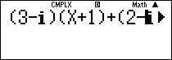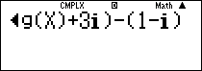

**Bước 2:**

Tìm số phức  nghĩa là đi tìm a và b.

Ta sẽ cho trước a=10000 và b=100 rồi từ đó suy ngược lại mối quan hệ của a và b bằng 1 hệ phương trình 2 ẩn theo a và b, lúc đó tìm được a và b.

Cho  bằng cách nhập r10000+100b=

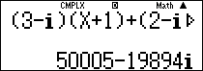Màn hình sẽ cho kết quả:

Nghĩa là:

.

Cho nên:



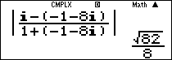Từ đó tính môđun của :

>>> **Chọn B.**

**Câu 3.** Cho số phức  thỏa mãn điều kiện  .Tìm

**A**. **B**. **C**. **D**. Đáp án khác

**Giải:**

* Phương trình 
* Nhập vế trái vào máy tính Casio và CALC với 



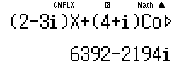

Vậy vế trái  với 

* Để vế trái  thì 

Vậy Đáp số chính xác là **C.**

**4. BIỄU DIỄN HÌNH HỌC CỦA SỐ PHỨC**

**Câu 1.** Các điểm  lần lượt là điểm biểu diễn cho các số phức 

**A**. Tam giác vuông **B**.Tam giác cân **C**.Tam giác vuông cân **D**.Tam giác

**Hướng dẫn:**

* 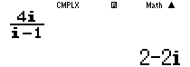Rút gọn  bằng Casio 

Ta được  vậy điểm 

* 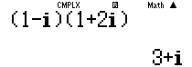Rút gọn  bằng Casio 

Ta được  vậy điểm 

Tương tự  và điểm 

* Để phát hiện tính chất của tam giác  ta nên biểu diễn 3 điểm trên hệ trục tọa độ

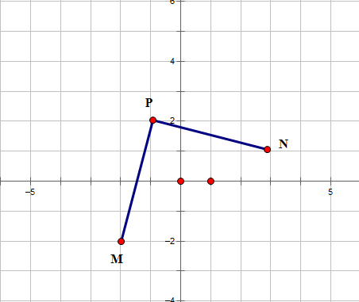

Dễ thấy tam giác MNP vuông cân tại P  đáp án **C** chính xác

**Câu 2.** Trong mặt phẳng tọa độ , gọi  là điểm biểu diễn số phức , điểm  là điểm biểu diễn số phức . Tính diện tích 

**A**. **B**. **C**. **D**.

**Hướng dẫn:**

* Điểm  biểu diễn số phức  tọa độ 

Điểm  biểu diễn số phức  tọa độ 

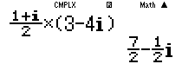

Gốc tọa độ 

* Để tính diện tích tam giác  ta ứng dụng tích có hướng của 2 vecto trong không gian. Ta thêm cao độ 0 cho tọa độ mỗi điểm  là xong

 , 

Tính 

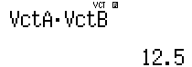

Vậy 

**GIẢI PHƯƠNG TRÌNH BẬC HAI TRÊN TẬP SỐ PHỨC**

**Câu 1.** Giải phương trình bậc hai sau: .

**Câu 2.** Giải phương trình bậc hai sau: .

**ĐƯA PHƯƠNG TRÌNH BẬC CAO VỀ NHỮNG PHƯƠNG TRÌNH BẬC NHẤT, PHƯƠNG TRÌNH BẬC HAI.**

|  |  |  |  |  |  |  |  |  |  |  |  |  |  |  |  |  |
| --- | --- | --- | --- | --- | --- | --- | --- | --- | --- | --- | --- | --- | --- | --- | --- | --- |
| * **Bước 1:**   Để đưa phương trình thành nhân tử thì ta phải nhẩm nghiệm của phương trình. Có các cách nhẩm nghiệm như sau:   * Tổng các hệ số của phương trình bằng 0 thì nghiệm của phương trình là . * Tổng các hệ số bậc chẳn bằng tổng hệ số bậc lẻ thì nghiệm của phương trình . * Định lý Bézout:   Phần dư trong phép chia đa thức  cho  bằng giá trị của đa thức  tại . Tức là  *Hệ quả:* Nếu  thì .  Nếu  thì .   * Sử dụng máy tính Casio để nhẩm nghiệm:   - Nhập phương trình vào máy tính.  - Bấm phím r rồi nhập 1 giá trị X bất kỳ, máy tính sẽ cho ra nghiệm của phương trình. Sau đó dùng sơ đồ hoocne để phân tích thành nhân tử.   * Sơ đồ Hoocne:   Với đa thức f(x) =  chia cho x - a thương là  g(x) = dư .  Nếu  thì , nghĩa là:  .  Ta đi tìm các hệ số bằng bảng sau đây.   |  |  |  |  |  |  |  |  | | --- | --- | --- | --- | --- | --- | --- | --- | |  |  |  |  | ... |  |  |  | | a |  |  |  |  |  |  |  |  * **Bước 2:** Giải phương trình bậc nhất hoặc phương trình hai số phức, kết luận nghiệm. |

**Câu 1.** Giải các phương trình: .

**Câu 2.** Giải phương trình sau: 

**Câu 3.** Cho phương trình sau:  biết rằng phương trình có nghiệm thuần ảo.

**Câu 4.** Giải  biết rằng phương trình có 1 nghiệm thực.

**Câu 5.** Giải phương trình  biết rằng phương trình có một nghiệm thuần ảo.

**Câu 6.** Gọi  là 4 nghiệm phức của phương trình  Tìm tất cả các giá trị  để 

**Câu 7.** Cho phương trình  trong tập số phức và  là tham số thực. Gọi  lần lượt là 4 nghiệm của phương trình đã cho. Tìm tất cả các giá trị của  để .

**SỬ DỤNG MÁY TÍNH CASIO 570VN-PLUS ĐỂ GIẢI**

|  |
| --- |
| Để thực hiện các phép toán trên tập số phức, ta chuyển qua chế độ CMPLX bằng cách bấm w2.   * Bấm đơn vị ảo  bằng cách bấm phím b * Bấm q2 và lựa chọn các chức năng: * Chọn 1 để bấm acgumen của  . * Chọn 2 để bấm số phức liên hợp của . * Chọn 3 để chuyển từ dạng đại số sang dạng lượng giác. * Chọn 4 để chuyển từ dạng lượng giác sang dạng đại số. * Bấm dấu bằng cách bấm: qz |

**Câu 1.** Giải phương trình bậc hai sau:  .

**Hướng dẫn:**

Quy trình bấm: w531=p4=10==

Thu được kết quả:

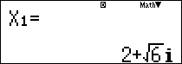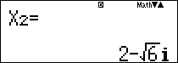

**Câu 2.** Gọi  là 2 nghiệm của phương trình : . Tính 

**Hướng dẫn :**

Quy trình bấm như sau:

* Tìm nghiệm 

w531=1=1==

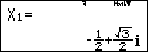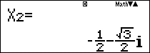Thu được kết quả:

* Lưu 2 nghiệm vào X và Y:
* Màn hình hiển thị là đã lưu biến X thành công, tương tự biến Y.
* Tính P .
* 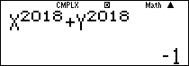Sau đó vào w2 và nhập P và thu được kết quả:

*Sau đây là Bài toán 3 tương tự Bài toán 2 nhưng giải theo dạng lượng giác của số phức. Cách này luôn giải được với số mũ lớn bất kỳ, cách giải theo Bài toán 2 có thể không giải được với số mũ lớn nào đó.*

**Câu 3.** Biết  là nghiệm của phương trình  . Tính giá trị biểu thức 

**A**. **B**. **C**. **D**.

**Hướng dẫn:**

* Quy đồng phương trình  ta được phương trình bậc hai . Tính nghiệm phương trình này với chức năng MODE 5 3

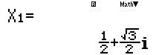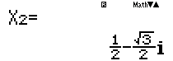

* Ta thu được hai nghiệm  nhưng hai nghiệm này có vai trò như nhau nên chỉ cần lấy một nghiệm  đại diện là được

Với  ta chuyển về dạng lượng giác 

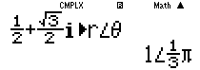

Vậy 

Tính  và lưu và biến 

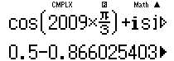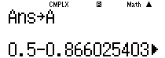

Tổng kết 

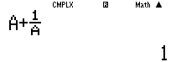

 Đáp số chính xác là **A**

**TẬP HỢP ĐIỂM CỦA SỐ PHỨC**

|  |
| --- |
| Trong dạng này, ta gặp các bài toán biểu diễn hình học của số phức hay còn gọi là tìm tập hợp điểm biểu diễn một số phức  trong đó số phức  thỏa mãn một hệ thức nào đó. Khi đó ta giải bài toán này như sau:  **1. Phương pháp tổng quát:**  Đặt . Khi đó số phức  biểu diễn trên mặt phẳng phức bởi điểm. Biến đổi điều kiện của bài toán thành để tìm mối liên hệ giữa  và  từ đó suy ra tập hợp điểm M.  **2. Giả sử các điểm M, A, B lần lượt là điểm biểu diễn của các số phức z, a, b**   * M thuộc đường trung trực của đoạn AB * nhận A, B là hai tiêu điểm và có độ dài trục lớn bằng *k.*   **3. Giả sử M và M’ lần lượt là điểm biểu diễn của số phức *z* và *w = f(z)***  Đặt *z = x + yi*  và *w = u + vi* .  Hệ thức *w = f(z)* tương đương với hai hệ thức liên hệ giữa  *x, y, u, v*   * Nếu biết một hệ thức giữa *x, y*  ta tìm được một hệ thức giữa *u, v* và suy ra được tập hợp các điểm M’ * Nếu biết một hệ thức giữa *u, v* ta tìm được một hệ thức giữa *x, y* và suy ra được tập hợp điểm M’. |

|  |
| --- |
| **1. Các dạng phương trình đường thẳng**  - Dạng tổng quát:  . - Dạng đại số:  .  - Dạng tham số:  - Dạng chính tắc:  .  - Phương trình đoạn chắn .  - Phương trình đường thẳng đi qua 1 điểm  biết hệ số góc *k:*  **2. Phương trình đường tròn tâm I(a;b) bán kính R**:  với  Lưu ý điều kiện để phương trình:  là phương trình đường tròn:  có tâm  và bán kính.  **3. Phương trình (Elip):**  Với hai tiêu cự . Trục lớn *2a*, trục bé *2b* và . |

**Câu 1.** Giả sử M là điểm trên mặt phẳng phức biểu diễn số phức . Tìm tập hợp các điểm M thỏa mãn một trong các điều kiện sau đây:

a)  =2 b)  c) 

**Câu 2.** Trong mặt phẳng , tìm tập hợp điểm biểu diễn các số phức  thỏa mãn .

**Câu 3.** Cho các số phức  có biểu diễn trên mặt phẳng phức là ba đỉnh của tam giác đều có phương trình đường tròn ngoại tiếp là  Tổng phần thực và phần ảo của số phức  bằng?

**Câu 4.** Tìm tập hợp các điểm biểu diễn của số phức  sao cho  là một số thuần ảo.

**Câu 5.** Trên mặt phẳng toạ độ, tìm tập hợp điểm biểu diễn số phức z thoả mãn điều kiện sau:

a)  b) 

**Câu 6.** Trong tập số phức , gọi  và  các nghiệm của phương trình . Gọi , ,  lần lượt là các điểm biểu diễn của ,  và số phức  trên mặt phẳng phức. Để tam giác  đều thì số phức  là?

**Câu 7.** Trong mặt phẳng phức, cho  và  theo thứ tự là điểm biểu diễn của số phức  và  Tìm tập hợp các điểm  sao cho:  là một số thực.

**Câu 8.** Tập hợp các điểm  biểu diễn số phức  thỏa mãn  là?

**Câu 9.** Cho số phức  thỏa mãn . Biết rằng tập hợp các điểm biểu diễn số phức  là một đường tròn. Tính bán kính của đường tròn đó.

**Câu 10.** Cho các số phức  thỏa mãn  Biết rằng tập hợp các điểm biểu diễn các số phức  với  là một đường tròn. Tìm tọa độ tâm  và bán kính  của đường tròn đó

**Câu 11.** Cho hai số phức  thỏa mãn ,  được biểu diễn trong mặt phẳng phức lần lượt là các điểm . Biết góc tạo bởi giữa hai vectơ  và  bằng . Tính giá trị của biểu thức 

**SỬ DỤNG MÁY TÍNH CASIO 570 VN- PLUS**

**Câu 1.** Trên mặt phẳng Oxy tìm tập hợp biểu diễn các số phức thỏa mãn điều kiện 

A.          B. 

C.          D. 

**Hướng dẫn:**

Ta giả sử:  .

Nên điều kiện của bài toán được viết lại là: 

* 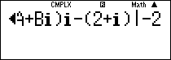w2 và nhập điều kiện vào:

* Thử đáp án A.  .

Cho  ta được  .

Nhập rp1=1=thu được kết quả khác 0.

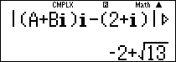

>>> Loại đáp án A.

* Thử đáp án B.  .

Cho  ta được  hoặc .

rp1=5= ra kết quả khác 0.

>>> Loại đáp án B

* Thử đáp án C. .

Cho  ta được  và  .

r1=0= và r1=p4= đều được kết quả bằng 0.

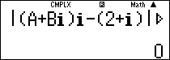

Vậy đáp án đúng là **C.**

**Câu 2.** Cho các số phức  thỏa mãn  . Biết rằng tập hợp các điểm biểu diễn các số phức  là một đường tròn. Tính bán kính  của đường tròn đó.

**A**. **B**. **C**. **D**.

**Hướng dẫn:**

* Để xây dựng 1 đường tròn ta cần 3 điểm biểu diễn của  , vì  sẽ sinh ra  nên đầu tiên ta sẽ chọn 3 giá trị đại diện của  thỏa mãn 
* Chọn  (thỏa mãn  ). Tính 

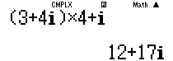

Ta có điểm biểu diễn của  là 

* Chọn  (thỏa mãn  ). Tính 

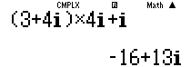

Ta có điểm biểu diễn của  là 

* Chọn  (thỏa mãn  ). Tính 

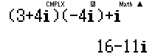

Ta có điểm biểu diễn của  là 

Vậy ta có 3 điểm  thuộc đường tròn biểu diễn số phức 

* Đường tròn này sẽ có dạng tổng quát  . Để tìm  ta sử dụng máy tính Casio với chức năng MODE 5 3



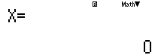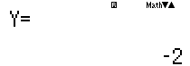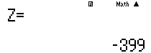

Vậy phương trình đường tròn biễu diễn số phức  là:

.

Bán kính đường tròn tập hợp điểm biểu diễn số phức  là 20  Đáp án chính xác là **C.**

**Câu 3.** Tập hợp điểm biểu diễn số phức  thỏa mãn  là một Parabol có dạng:

**A**.  **B**. **C**. **D**.

**Hướng dẫn:**

* Đặt số phức  .
* Nếu đáp số A đúng thì đúng với mọi  thỏa mãn .

Chọn một cặp  bất kì thỏa ví dụ 

Xét hiệu 

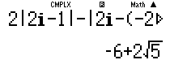

Vậy 

 Đáp số **A** sai

* Tương tự với đáp số B chọn  . Xét hiệu

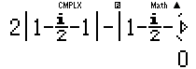

Vậy  Đáp số **B** chính xác.

**D. BÀI TOÁN CỰC TRỊ CỦA SỐ PHỨC**

**I. PHƯƠNG PHÁP QUY VỀ TÌM MIN-MAX CỦA HÀM MỘT BIẾN KẾT HỢP SỬ DỤNG TÍNH CHẤT CỦA SỐ PHỨC.**

|  |
| --- |
| ***Bài toán:*** Trong các số phức thoả mãn điều kiện T. Tìm số phức để biểu thức P đạt giá trị nhỏ nhất, lớn nhất.  ***Phương pháp tổng quát:*** Đặt .  Từ điều kiện T, biến đổi để tìm cách rút ẩn rồi thế vào biểu thức P để được hàm một biến. Tìm giá trị lớn nhất (hoặc nhỏ nhất) tuỳ theo yêu cầu bài toán của hàm số một biến vừa tìm được. |

|  |
| --- |
| **Sử dụngcác tính chất và các bất đẳng thức về môđun của số phức sau để giải quyết các bài toán min-max:**    ***Kết hợp sử dụng các bất đẳng thức liên hệ giữa trung bình cộng và trung bình nhân, BĐT Bunhia- Cốpxki.***   * **Bất đẳng thức Bunhiacopxki** :Cho các số thực  ta luôn có  . Dấu = xảy ra * **Bất đẳng thức Vectơ** : Cho 2 vecto  và  ta luôn có     Dấu = xảy ra |

**Câu 1.** Trong các số phức  thoả mãn điều kiện , tìm số phức  có môđun nhỏ nhất.

**Câu 2.** Cho các số phức  thỏa mãn , với  là tham số thực. Biết rằng tập hợp các điểm biểu diễn các số phức  là một đường tròn. Bán kính nhỏ nhất của đường tròn đó bằng?

**Câu 3.** Trong các số phức  có phần thực, phần ảo không âm và thoả mãn: .Tìm số phức  sao cho biểu thức đạt giá trị lớn nhất, nhỏ nhất.

**Câu 4.** Trong các số phức  thỏa mãn điều kiện .Tìm số phức  có môđun nhỏ nhất.

**Câu 5.** Trong các số phức  thỏa mãn  Tìm số phức  để  đạt giá trị lớn nhất

**Câu 6.** Trong các số phức  thỏa:  biết rằng số phức  có modul nhỏ nhất. Khi đó, giá trị của  là ?

**Câu 7.** Cho số phức thỏa . Tính tổng giá trị lớn nhất và giá trị nhỏ nhất của  **.**

**Câu 8.** Số phức  thỏa mãn  Tổng giá trị lớn nhất và giá trị nhỏ nhất của biểu thức 

**Câu 9.** Cho số phức  thỏa mãn . Tìm giá trị lớn nhất của 

**Câu 10.** Trong các số phức  thoả mãn . Tìm giá trị lớn nhất, giá trị nhỏ nhất của  và xảy ra khi  bằng bao nhiêu?

**Câu 11.** Cho số phức thỏa mãn . Tổng giá trị lớn nhất và giá trị nhỏ nhất của  bằng bao nhiêu ?

**Câu 12.** Cho số phức **thỏa mãn . Giá trị lớn nhất và giá trị nhỏ nhất của  bằng bao nhiêu ?

**Câu 13.** Trong các số phức  có môđun bằng . Tìm số phức  sao cho biểu thức  đạt giá trị lớn nhất.

**Câu 14.** Cho số phức  thỏa mãn . Gọi ,  lần lượt giá trị lớn nhất và nhỏ nhất  Khi đó  bằng ?

**Câu 15.** Cho số phức  thỏa mãn . Giá trị lớn nhất và nhỏ nhất của  bằng?

**PHƯƠNG PHÁP HÌNH HỌC GIẢI BÀI TOÁN MIN-MAX**

|  |
| --- |
| **Bài toán 1:** Cho đường tròn cố định có tâm I bán kính R và điểm A cố định. Điểm M di động trên đường tròn . Hãy xác định vị trí điểm M sao cho AM lớn nhất, nhỏ nhất. |

**Giải:**

***TH1: A thuộc đường tròn (T)***

Ta có: AM đạt giá trị nhỏ nhất bằng 0 khi M trùng với A

AM đạt giá trị lớn nhất bằng 2R khi M là điểm đối xứng với A qua I

***TH2: A không thuộc đường tròn (T)***

Gọi B, C là giao điểm của đường thẳng qua A,I và đường tròn (T);

Giả sử *AB < AC.*

+) Nếu A nằm ngoài đường tròn (T) thì với điểm M bất kì trên (T), ta có:

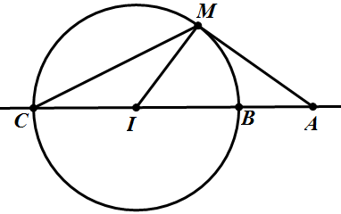.



Đẳng thức xảy ra khi



.



Đẳng thức xảy ra khi



+) Nếu A nằm trong đường tròn (T) thì với điểm M bất kì trên (T), ta có:

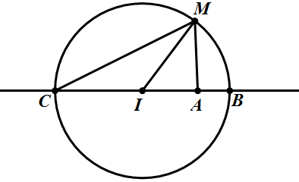.



Đẳng thức xảy ra khi



.



Đẳng thức xảy ra khi



Vậy khi M trùng với B thì AM đạt gía trị nhỏ nhất.

Vậy khi M trùng với C thì AM đạt gía trị lớn nhất.

|  |
| --- |
| **Bài toán 2:** Cho hai đường tròn có tâm I, bán kính R1; đường tròn có tâm J, bán kính R2. Tìm vị trí của điểm M trên , điểm N trên sao cho MN đạt giá trị lớn nhất, nhỏ nhất. |

**Giải:**

Gọi d là đường thẳng đi qua I, J; d cắt đường tròn tại hai điểm phân biệt A, B (giả sử JA > JB) ; d cắt tại hai điểm phân biệt C, D ( giả sử ID > IC).



Với điểm M bất khì trên và điểm N bất kì trên .



Ta có:



Đẳng thức xảy ra khi M trùng với A và N trùng với D.



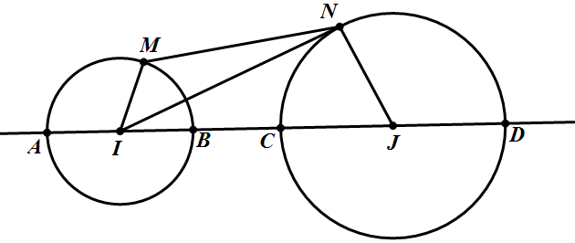Đẳng thức xảy ra khi M trùng với B và N trùng với C.

Vậy khi M trùng với A và N trùng với D thì MN đạt giá trị lớn nhất.

khi M trùng với B và N trùng với C thì MN đạt giá trị nhỏ nhất.

|  |
| --- |
| **Bài toán 3:** Cho hai đường tròn có tâm I, bán kính R; đường thẳng không có điểm chung với . Tìm vị trí của điểm M trên , điểm N trên sao cho MN đạt giá trị nhỏ nhất. |

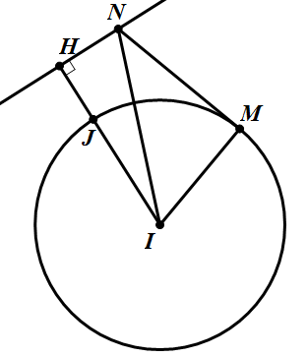**Giải:**

Gọi H là hình chiếu vuông góc của I trên d

Đoạn IH cắt đường tròn tại J



Với M thuộc đường thẳng , N thuộc đường tròn , ta có: .



Đẳng thức xảy ra khi



Vậy khi M trùng với H; N trùng với J thì MN đạt giá trị nhỏ nhất.

**Câu 1.** Trong các số phức  thoả mãn . Tìm giá trị lớn nhất, giá trị nhỏ nhất của 

**Câu 2.** Trong các số phức  thoả mãn điều kiện là một số ảo, tìm số phức  sao cho có môđun lớn nhất.

**Câu 3.** Trong các số phức  thoả mãn: , tìm số phức  sao cho  đạt giá trị lớn nhất.

**Câu 4.** Cho các số phức thoả mãn: là một số thực. Tìm số phức sao cho  đạt giá trị nhỏ nhất.

**Câu 5.** Trong các số phức  có môđun bằng . Tìm số phức  sao cho biểu thức  đạt giá trị lớn nhất.

**Câu 6.** Cho số phức  thỏa mãn  . Gọi  lần lượt là giá trị lớn nhất và giá trị nhỏ nhất của  . Tính giá trị .

**Câu 7.** Trong các số phức  thoả mãn điều kiện. Tìm số phức z có môđun lớn nhất.

**Câu 8.** Biết rằng số phức  thỏa mãn là một số thực. Tìm giá trị nhỏ nhất của .

**Câu 9.** Tìm số phức  có mô đun lớn nhất và thỏa mãn điều kiện .

**Câu 10.** Cho số phức  thỏa mãn  và  đạt giá trị nhỏ nhất . Tính .

**Câu 11.** Cho hai số phức  thỏa mãn  và . Giá trị nhỏ nhất của biểu thức  bằng?

**SỬ DỤNG MÁY TÍNH CASIO 570 VN-PLUS ĐỂ GIẢI DẠNG MAX, MIN SỐ PHỨC**

**Câu 1.** Trong các số phức  có môđun bằng . Tìm số phức  sao cho biểu thức  đạt giá trị lớn nhất.



**Hướng dẫn:**

* Chuyển qua chế độ số phức: w2
* Nhập biểu thức P :

qcQ)p1$+ qcQ)p1+7b

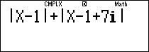Màn hình hiển thị:

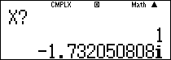

* Gán X cho từng đáp án, dùng phím: r

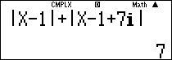

* So sánh kết quả và ta tìm được giá trị lớn nhất là 7

**Câu 2.** Trong các số phức  thoả mãn điều kiện. Tìm số phức z có môđun lớn nhất.



**Hướng dẫn:**

* Chuyển qua chế độ số phức: w2
* Nhập biểu thức:  vào máy tính:

qcQ)p3$ qcQ)+3$p10.

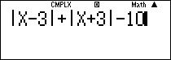Màn hình hiển thị:

* 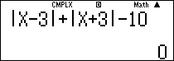Dùng phím r để nhập các đáp án, nếu đáp án nào cho kết quả bằng 0 thì thỏa mãn điều kiện .

Ta thấy 3 đáp án A,B,C thỏa mãn điều kiện đề bài nhưng đáp án B có môđun lớn nhất. Chọn B.